Комплект мебели из искусственного ротанга KARL LOUNGE SET BROWN, каркас из стали, цвет коричневый, подушки бежевого цвета входят в состав комплекта.

**Артикул:** 597-61-21

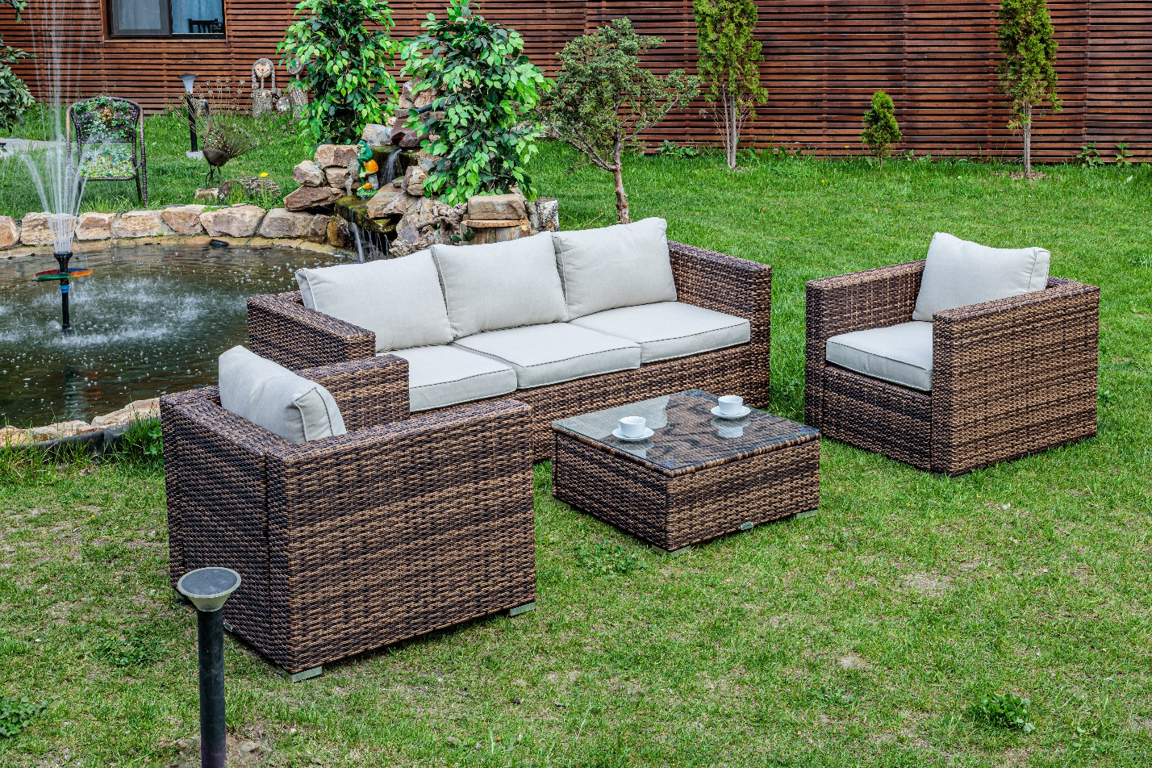

**Размеры:**Диван трёхместный: 204х84х66  
Кресло (х2): 88х84х66  
Столик: 70х70х32  
 **Цвет ротанга:** Коричневый

**Цвет подушек:** Бежевый

**Страна производства:** Китай

**Модель:** Комплект KARL LOUNGE SET BROWN

Комплект KARL LOUNGE SET BROWN из искусственного ротанга на стальном каркасе.

##### ВАЖНО! Перед началом эксплуатации необходимо ознакомиться с настоящей инструкцией. Сохраните её для обращения в случае необходимости.

##### ИСПОЛЬЗОВАНИЕ ПО НАЗНАЧЕНИЮ

##### Комплект предназначен для использования на улице и открытом воздухе при температуре от +40 до -30 градусов Цельсия. Максимально допустимая нагрузка 150 кг на одно посадочное место. Срок, в течение которого мебель сохраняет красоту и исправность, зависит от условий эксплуатации. Производитель мебели не несет ответственности за возможный ущерб в случаях несоблюдения потребителем инструкции по эксплуатации и уходу, а также, в случаях самостоятельного внесения изменений в конструкцию изделия.

##### Ответственность за неправильное использование

##### Пользователь несет полную ответственность за ущерб, нанесенный изделию в ходе ненадлежащего применения и не соблюдения настоящей инструкции. Гарантии производителя в этом случае не распространяются.

##### Технологические изменения

##### Фабрика NINGBO GREENYARD INTERNATIONAL TRADE CO.,LTD постоянно совершенствует применяемые технологии и модельный ряд. Фабрика оставляет за собой право без предварительного уведомления вносить изменения в модели для улучшения их внешнего вида, эргономики и эксплуатационных свойств

##### При перемещении мебели к месту установки придерживайтесь следующих рекомендаций:

##### - Перемещайте мебель только в неповрежденной исходной упаковке.

##### - Перемещением мебели должны заниматься два или более человека.

##### - Перемещайте стол со стеклом только в горизонтальном положении

##### - Не толкайте и не тяните комплект, а аккуратно поднимите его.

##### ПРИЕМКА И РАСПАКОВКА МЕБЕЛИ

##### При получении мебели обязательно проверяйте её, осматривая на предмет комплектности и надлежащего качества исполнения вашего заказа, в частности: конструкцию, размеры, соответствие материала. Не пренебрегайте этой проверкой, т.к. принятие мебели без указания на недостатки изделия, которые могли быть установлены при обычном визуальном осмотре, лишает права покупателя в дальнейшем на гарантийное обслуживание. Снимайте упаковку только в месте окончательной установки.

##### Аккуратно вскройте упаковку.

!!!Внимание: при вскрытии упаковки нельзя использовать острые режущие предметы, так как ими легко повредить изделие.

##### Материал упаковки рекомендуем самостоятельно сдавать в сортировочные пункты.

##### Рекомендации по месту установки

##### Эксплуатация мебели допускается при высокой относительной влажности на открытом воздухе. Мебель из искусственного ротанга на стальном каркасе может использоваться около водоемов и бассейнов, хорошо взаимодействует с водой.

##### Учитывайте, что продолжительное прямое воздействие света на ткань подушек может вызвать ее преждевременное выгорание, повреждение защитного водоотталкивающего слоя.

##### Не устанавливайте мебель на неровный пол, а при наличии неровностей компенсируйте их соответствующими прокладками под опоры мебели

##### ПРАВИЛА ЭКСПЛУАТАЦИИ

##### Используйте комплект по назначению, т.е. для отдыха , сидя или лежа. Нельзя прыгать, вставать ногами на изделие, сидеть на спинке, подлокотниках и краях механизма в разложенном виде.

##### Соблюдайте нормы допустимых нагрузок - максимально допустимая нагрузка на посадочное место - 150 кг.

##### Чтобы свести к минимуму неизбежную, обусловленную эксплуатацией волнистость поверхности, обивку подушек сидений и спинки нужно разгладить, взбить или выровнять, это позволит избежать образования нежелательных складок и деформации наполнителя.

##### Ощущение посадки может меняться в зависимости от длительности и интенсивности использования. Это обычный процесс, так как наполнитель адаптируется к телу пользователя. Чтобы сохранить одинаковую посадку, советуем использовать все сиденья попеременно, иначе неизбежно образование односторонних складок и выемок (на любимом месте). Вероятность образования складок и выемок напрямую зависит от площади отдельных элементов мягкой мебели или их частей. В зависимости от специфики растяжения различных видов обивочного материала этот процесс ускоряется под воздействием тепла, пота и веса пользователя.

Зимой и при температуре воздуха ниже 0 градуса Цельсия мы рекомендуем занести комплект в помещение.

УХОД ЗА МЕБЕЛЬЮ ИЗ ИСКУСТВЕННОГО РОТАНГА ТКАНИ

Мебель из искусственного ротанга не боится влаги, прямых солнечных лучей, холода. Не требует особого ухода. Легко моется.

Современные уличные ткани прочны, износоустойчивы и требуют минимального ухода. Чтобы дольше сохранить красоту вашего шезлонга, регулярно применяйте следующие советы:

- Ткань является водоотталкивающей, но не водонепроницаемой. При использовании шезлонга около бассейна или водоема и регулярного попадания на ткань большого количества воды, сразу убирайте излишки воды с ткани (вода скатывается с водоотталкивающей ткани) рукой или полотенцем.

- Во время дождя убирайте подушки в более сухое место.

- Удаление пятен с ткани лучше всего производить незамедлительно после их появления с помощью специальных средств для чистки ткани, тогда возможные повреждения ткани сводятся к минимуму. Во избежание повреждений обивки перед применением средства протестируйте его на незаметном участке материала.

-Не рекомендуется применять для чистки ткани агрессивные жидкости (отбеливатели, растворители, пятновыводители), абразивные материалы (порошки, пасты).

- Не пытайтесь отскабливать засохшие пятна с обивочного материала.

-Возможно образование пятен на светлой тканевой обивке от некачественно окрашенных текстильных материалов, например, от темной джинсовой ткани. Если после неоднократной стирки одежда оставляет пятка на обивке, причиной является дефект одежной ткани, а не качество мебельной обивки.

- Свежие жирные пятна можно удалить следующим образом: промокните пятно впитывающей жидкость тканью, обработайте загрязненный участок губкой, смоченной слабым мыльным раствором. Удалите пятно круговыми движениями губки от краев к центру, тщательно высушите поверхность.

Условия гарантии:

Обращаем ваше внимание на то, что комплект относится к перечню товаров, не подлежащих обмену на аналогичные по причинам «товар не подошёл по форме, габаритам, фасону, расцветке, размеру или комплектации, разонравился» в соответствии с Постановлением Правительства Российской Федерации от 19 января 1998 г. № 55 (ред. от 30.05.2018).

Гарантийный срок эксплуатации мягкой мебели для сидения при бытовом использовании составляет 12 месяцев. Гарантия на выставочные образцы, уцененные в связи с утратой тех или иных качеств, потери товарного вида, мелких недостатков: потертостей, царапин, сколов, затяжек или аналогичных дефектов, распространяется только если в них будет обнаружен не обозначенный при продаже дефект. Период эксплуатации мебели составляет 5 лет.

Недостатки изделий, выявленные в течение гарантийного срока и возникшие по вине производителя, будут бесплатно устранены сервисной службой фабрики.

Гарантия не действует, если мебель хранилась, была собрана или установлена неправильно, использовалась с нарушением настоящих правил эксплуатации или не по назначению. Гарантия не распространяется на декоративные элементы изделия (опоры, декоративные накладки). Комплектующие, подверженные износу (ролики, направляющие), подлежат замене в течение всего срока эксплуатации.

Внимание! Претензии по механическим повреждениям тканевой обивки изделия, некомплектности, а также несоответствию заказа принимаются только при получении мебели покупателем. В дальнейшем такие претензии не принимаются, все работы осуществляются за счет покупателя.

СОСТАВЛЕНИЕ РЕКЛАМАЦИИ И УТИЛИЗАЦИЯ

В случае обоснованной причины для составления рекламации, внимательно изучите условия предоставления гарантии и выполните следующие действия:

1. Претензии к качеству изделия принимаются по заявлению покупателя, поданному в магазин, где была приобретена мебель. К заявлению приложите договор купли-продажи, фотографии изделия. Наш дилер сможет найти там всю необходимую информацию для ответа на ваши вопросы.

2. При необходимости нашим дилером будет осуществлена первичная проверка рекламации и принято решение по рекламации.

3. В случае необходимости дилер свяжется с фабрикой и составит заявку на сервисное обслуживание.

4. В случае принятия решения о ремонте изделия на фабрике, дилер должен забрать изделие и передать его на фабрику. На время ремонта передача другого изделия во временное пользование не осуществляется.* фото всего изделия, фото брака детально (если брак имеет критические повреждения – видео, если скрип\шум – видео со звуком).

##### УТИЛИЗАЦИЯ

##### Наша мебель рассчитана на длительное использование. Фабрика заботится об окружающей среде. После окончания срока службы изделия, просим его отправить на утилизацию в соответствующие пункты сбора (информацию о месте нахождения можно уточнить в интернете или у муниципальных служб). Упаковка изделия тоже подтверждена вторичной переработке, самостоятельно сдайте её в пункты переработки